**Приложение З**



Рисунок З.1 – Главная страница

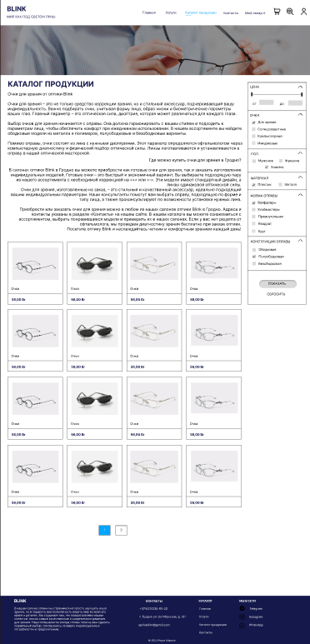

Рисунок З.2 – Каталог продукции



Рисунок З.3 – Главная страница (мобильная версия)



Рисунок З.4 – Главная страница (планшетная версия)